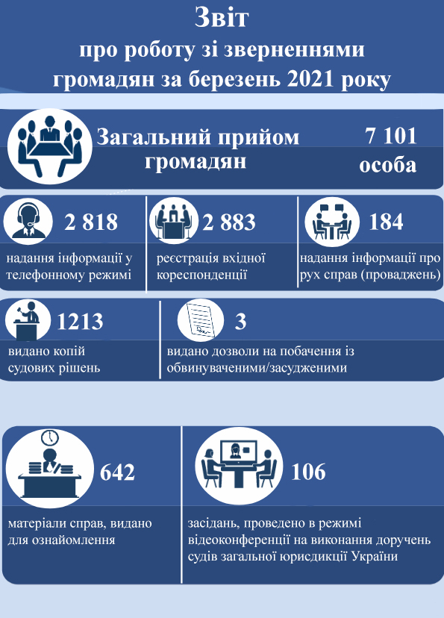

**Загальна кількість відвідувачів суду**

**Липень 2023**

**8**

**8**

**0**

**220**

**110**

**387**

**195**

**134**